**UNIVERSIDAD TECNOLOGICA DE PANAMA**

**FACULTAD DE INGENIERIA DE SISTEMAS COMPUTACIONALES**

**LICENCIATURA EN INGENIERIA DE SISTEMAS DE INFORMACION**

**SISTEMAS DE BASES DE DATOS II**

**MODELADO DE BASE DE DATOS**

**LABORATORIO No. 1**

CASO No.1 para el siguiente enunciado presentar el modelo conceptual E/R, el

Modelo Lógico Relacional Normalizado y el Modelo Físico.

En la Cafetería del Edificio No.1 de la Universidad Tecnológica de Panamá para la preparación de un platillo el cocinero requiere de las recetas correspondientes, los ingredientes necesarios, el tipo de platillo que preparara y las unidades de medidas relacionadas.

Para los tipos de platos se cuenta con su identificación y su nombre, para las recetas a preparar se cuenta con identificación, el nombre, la preparaciones, la duración y comentarios de la misma, para los ingrediente se cuenta con identificación y el nombre, igualmente que para unidades que cuenta con la identificación y el nombre de unidad de medida, también como las cantidad de ingrediente a utilizar.

Se requiere que el equipo de analistas diseñe un modelo conceptual Entidad/Relación que represente la preparación las diversas recetas para el platillo que está solicitando el cocinero.

Modelo Entidad/Relación

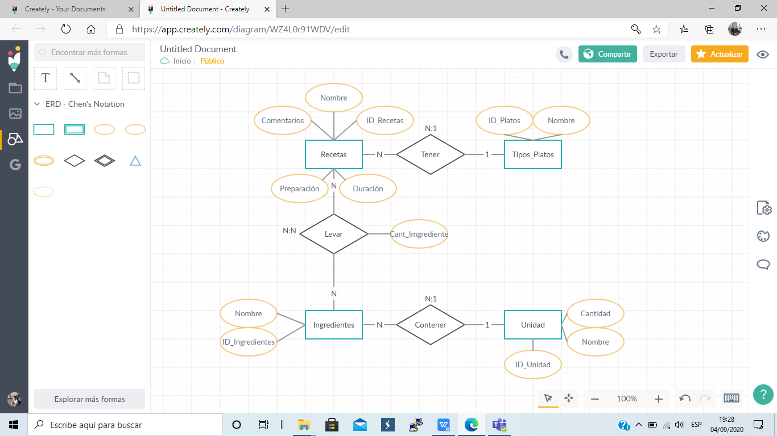

Modelo Lógico Relacional Normalizado

Recetas (ID_Recetas (PK), Nombre, Preparación, Duración, Comentarios, ID_Platos (FK))

Tipos_Platos (ID_Platos (PK), Nombre)

Ingredientes_Recetas (ID_Recetas(PK), ID_Ingredientes (PK), Cant_Ingredientes)

Ingredientes (ID_Ingredientes (PK), Nombre, ID_Unidad (FK))

Unidades (ID_Unidad (PK), Nombre, Cantidad)

|  |  |  |
| --- | --- | --- |
| **Tipos_Platos** | | |
| PK | ID_Platos | N |
|  | Nombre | N |

|  |  |  |
| --- | --- | --- |
| **Recetas** | | |
| PK | ID_Recetas | N |
|  | Nombre | N |
|  | Preparación | N |
|  | Duración | N |
|  | Comentarios | S |
| FK | ID_Platos | N |

|  |  |  |
| --- | --- | --- |
| **Ingredientes_Recetas** | | |
| FK | ID_Ingrediente | N |
| FK | ID_Recetas | N |
|  | Cant_Ingredientes | N |

|  |  |  |
| --- | --- | --- |
| **Ingredientes** | | |
| PK | ID_Ingredientes | N |
|  | Nombre | N |
| FK | ID_Unidad | N |

|  |  |  |
| --- | --- | --- |
| **Unidades** | | |
| PK | ID_Unidad | N |
|  | Nombre | N |
|  | Cantidad | N |

Modelo Físico

Tabla Tipos_Platos

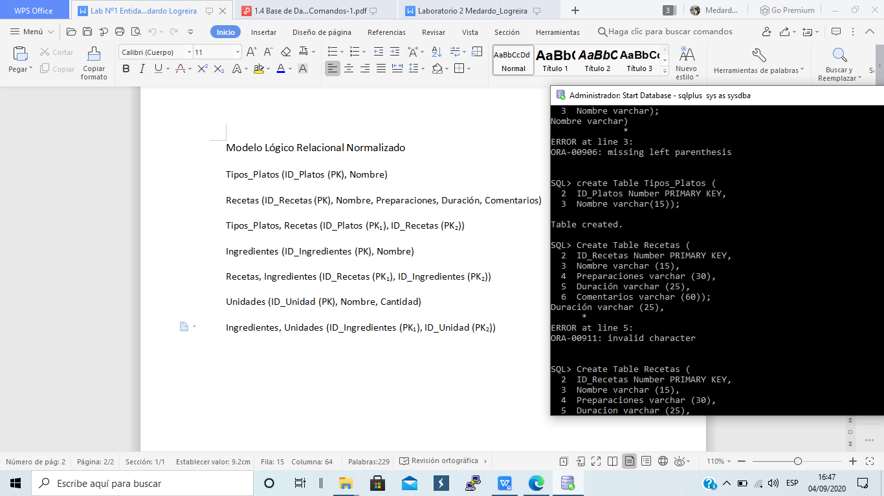

Tabla Recetas

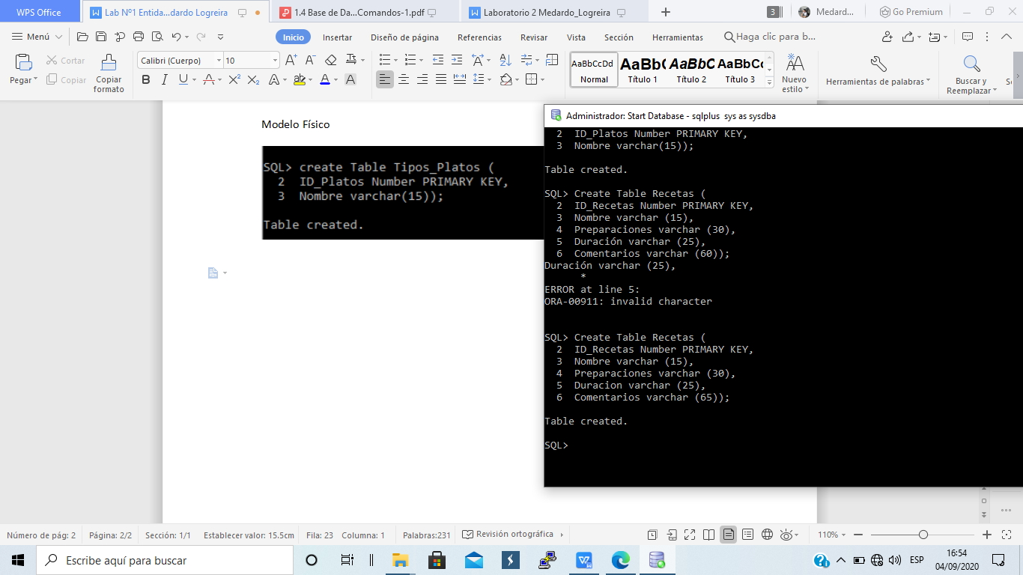

Tabla Ingredientes

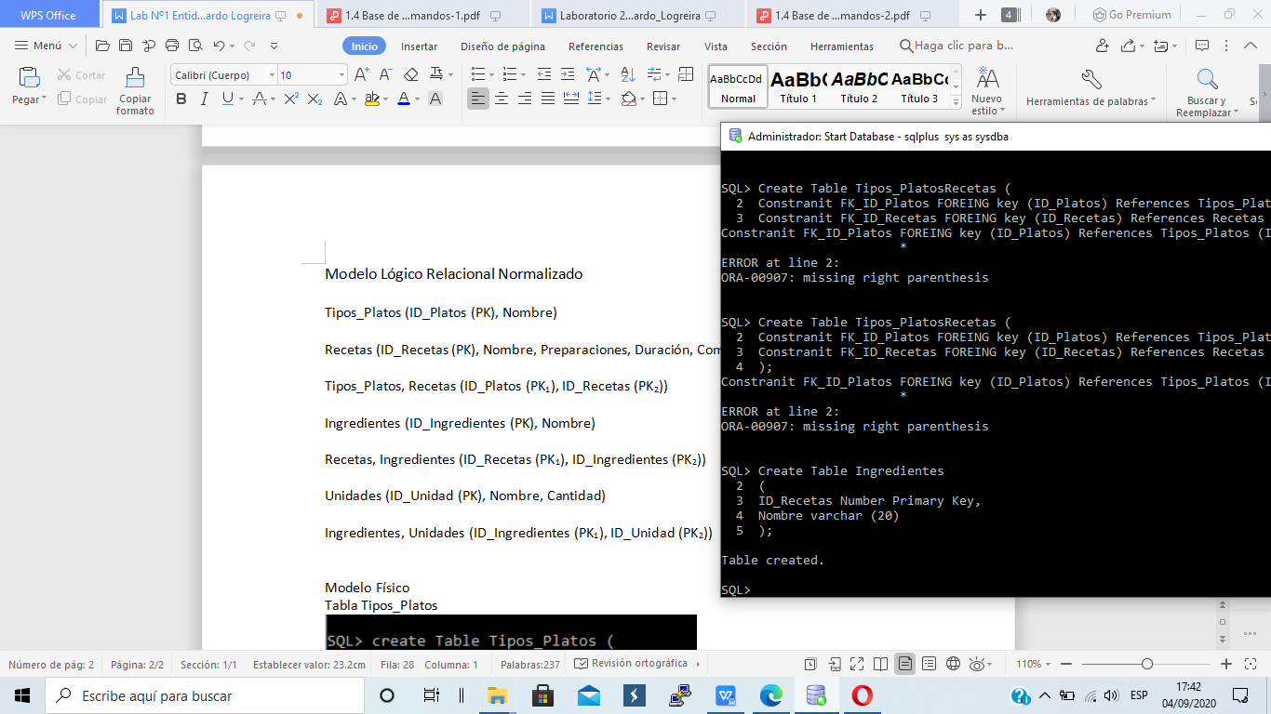

Tabla Ingredientes

